# Дата: 29.01

**Клас: 1 – А**

**Предмет: *Фізична культура***

**Вчитель: *Фербей В.М.***

# Тема: Організовуючі вправи. ЗРВ на місті без предмета. Різновиди ходьби і бігу. Лазіння по гімнастичній стінці у різних напрямах; перелізання через перешкоду. Рухлива гра.

**Мета** : ознайомити із лазінням по гімнастичній стінці у різних напрямах; перелізання через перешкоду; формувати у дітей знання організуючих і стройових вправ, знання правил шикування в шеренгу; тренувати у виконанні організовуючих вправ та Різновиди ходьби і бігу; продовжити знайомство з новими рухливими іграми; сприяти вихованню морально-вольових якостей: витривалості, сили, спритності, здорового способу життя.

# Хід уроку

## Під час дистанційного навчання дуже не хочеться вставати з ліжка, особливо дітям. Для того, щоб ранок розпочинався з користю, рекомендуємо зайнятись разом зарядкою. І корисно і приємно. У сьогоднішніх відео діти виконають ряд фізичних вправ, які легко виконувати вдома. Ніяке обладнання чи спортзал не потрібно!

**І. ВСТУПНА ЧАСТИНА**

# ТБ під час виконання фізичних вправ.

[***https://www.youtube.com/watch?v=haAfK10vH7s***](https://www.youtube.com/watch?v=haAfK10vH7s)

# Організовуючі та стройові вправи. а) Шикування в шеренгу

[**https://www.youtube.com/watch?v=WPwFBDLQ0xQ**](https://www.youtube.com/watch?v=WPwFBDLQ0xQ)

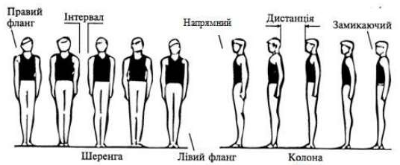

# б) Організовуючі та стройові вправи.



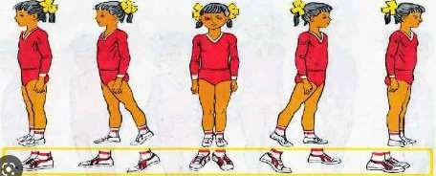

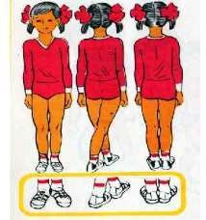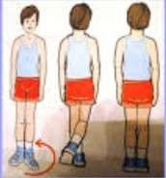

1. **Різновиди ходьби.**

- *ходьба звичайна (10 с);*

* *ходьба на носках, руки вгору (15 с);*
* *ходьба на п’ятах, руки за голову (15с);*
* *ходьба «як чапля», високо піднімаючи коліна, руки в сторони (10 с);*
* 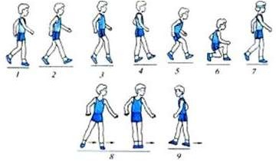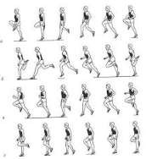*ходьба звичайна (10 с).*

<https://www.youtube.com/watch?v=zFc_K9EPvws>

# Різновиди бігу.

* + *біг приставними кроками правим та лівим плечем уперед (10 с).*
  + *дріботливий біг (3-5 м).*
  + *біг з закиданням гомілки назад (3-5 м).*
  + *біг з високим підніманням стегна (3-5 м).*

<https://www.youtube.com/watch?v=oHdWoKCqJxI>

* + *стрибкоподібний біг (3-5 м).*
  + *біг у середньому темпі (10 с).*

[***https://www.youtube.com/watch?v=zFc_K9EPvws***](https://www.youtube.com/watch?v=zFc_K9EPvws)

**ІІ. ОСНОВНА ЧАСТИНА**

1. **Загальнорозвивальні вправи на місті без предмета.** [**https://www.youtube.com/watch?v=potSm2jIR3M**](https://www.youtube.com/watch?v=potSm2jIR3M)

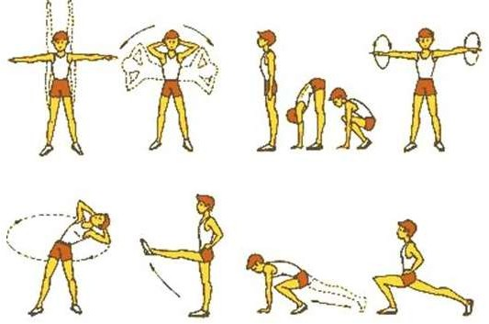

1. **Лазіння по гімнастичній стінці у різних напрямах; перелізання через перешкоду.**

В.П. стоячи на рейці гімнастичної стінки, руки на рівні плечей – виконати однойменний рух правої (лівої) руки та правої (лівої) ноги

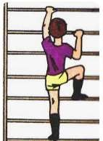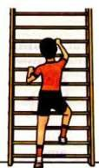

В.П. стоячи на рейці гімнастичної стінки, руки на рівні плечей – приставляючи ноги приставним кроком (праворуч, ліворуч) перехоплюючись руками, лазіння по стінці праворуч (ліворуч).

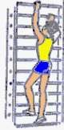 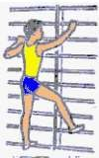

[**https://www.youtube.com/watch?v=T7L3v7wmioI**](https://www.youtube.com/watch?v=T7L3v7wmioI)

**ІІІ. ЗАКЛЮЧНА ЧАСТИНА**

**Рухлива гра.** [**https://www.youtube.com/watch?v=jTkY_T0WBN0**](https://www.youtube.com/watch?v=jTkY_T0WBN0)

***Бажаю вам гарного настрою і міцного здоров’я!***